Разработать приложение WPF, которое дает рекомендации по поддержанию нормального веса (идеальный вес определяется как **Рост-110 ±2**).

Вид окна приложения после запуска и нажатия на кнопку ***Получить совет***:

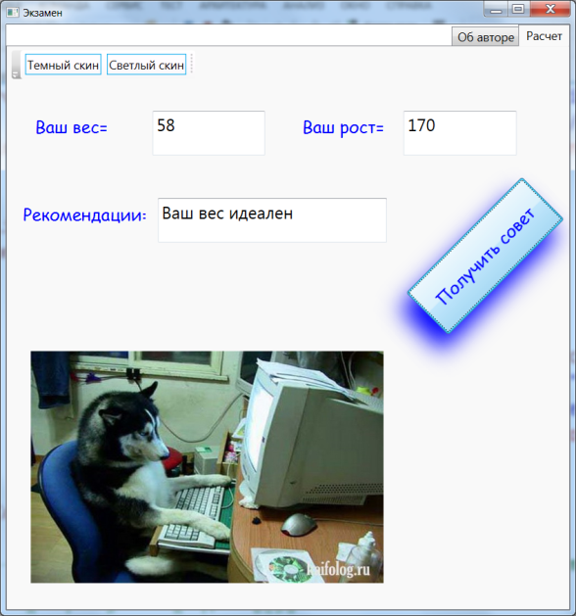

Предусмотреть два набора стилей (скина) для оформления страницы «**Расчет**». Для выбора скина использовать **кнопки на панели инструментов**. Вид окна приложения при выборе команды меню **Темный скин**:

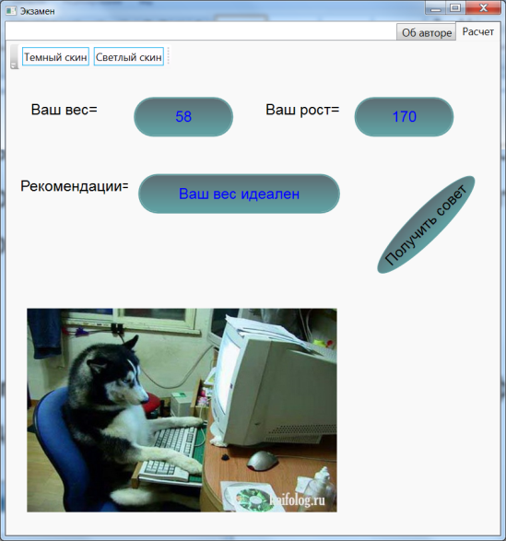

На странице «**Об авторе**» отобразить документ нефиксированного формата (**FlowDocument**) следующего вида:

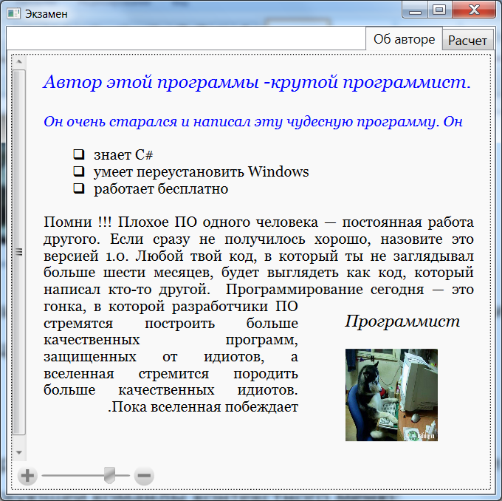

Предусмотреть возможность смены цвета фона и параметров шрифта страницы при выборе соответствующей команды контекстного меню:

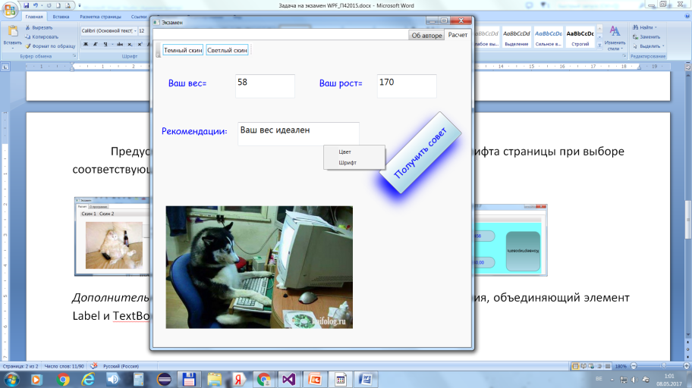 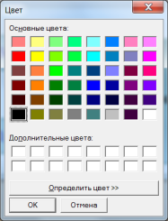 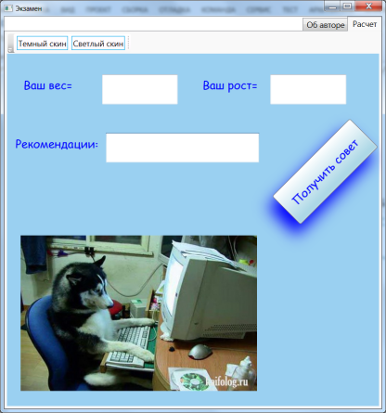

*Дополнительное задание*: создать пользовательский элемент управления, объединяющий элемент Label и TextBox.